

Ao entrar no site do e-commerce, você é imediatamente recepcionado por uma seleção dos mais recentes e atuais portfólios disponíveis na tela inicial. A barra de navegação superior oferece uma variedade de opções, incluindo 'Sobre', 'Fotos', 'Vídeos', 'Contato', ‘Carrinho’, mostrando uma forma simples e fácil de navegar pelo site.

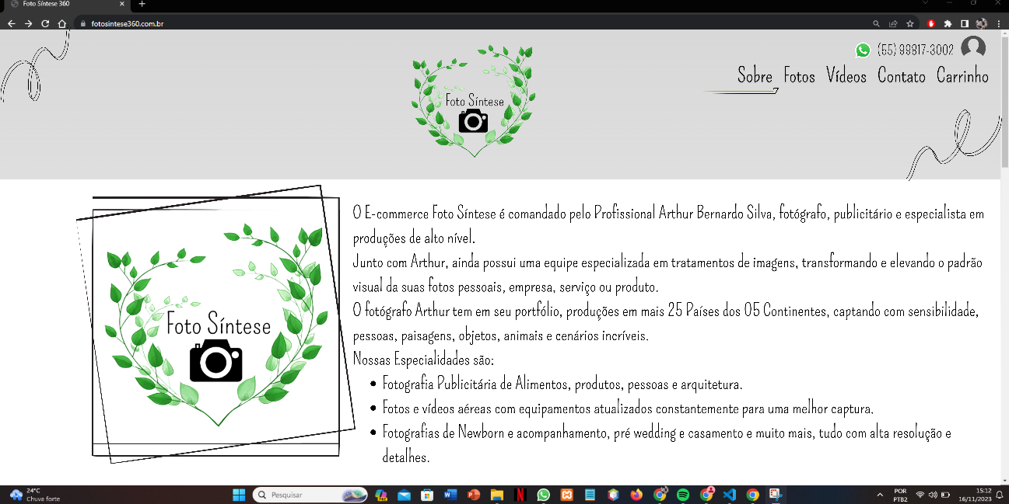

Ao clicar na aba 'Sobre', você é direcionado para uma página que detalha nossa identidade, a essência da nossa equipe e nossas especialidades. Lá, você encontrará uma breve apresentação sobre o nosso fotógrafo, Arthur, além de informações sobre nossa equipe altamente especializada.

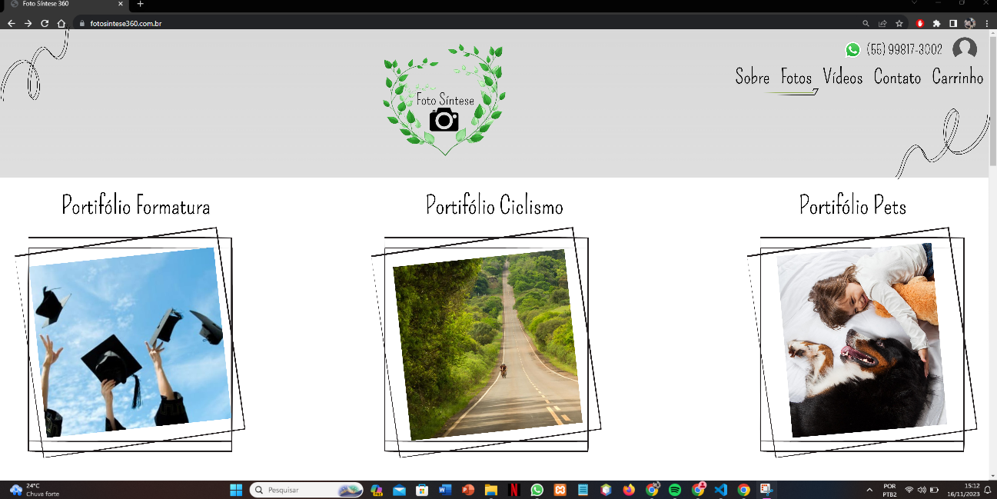

Quando você acessa a seção 'Fotos', é conduzido a todos os nossos portfólios, desde os mais antigos até os mais recentes, organizados por categorias como formaturas, ciclismo, pets, newborn, pré-wedding e muito mais. Cada um desses conjuntos apresenta imagens de altíssima qualidade, capturando meticulosamente todos os detalhes e garantindo um foco excepcional.

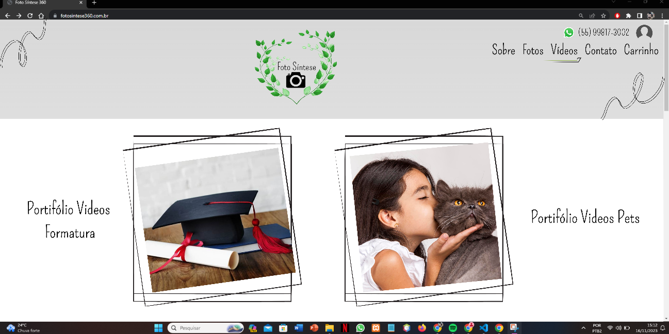

Quando você navega até a seção 'Vídeos', é conduzido aos nossos diversos portfólios de vídeos, cada um organizado em categorias específicas. Essa coleção abrange desde os vídeos mais antigos até os mais recentes, todos apresentando uma resolução de altíssima qualidade. Além disso, oferecemos portfólios de vídeos produzidos com equipamentos aéreos de primeira linha, proporcionando uma perspectiva única e envolvente.

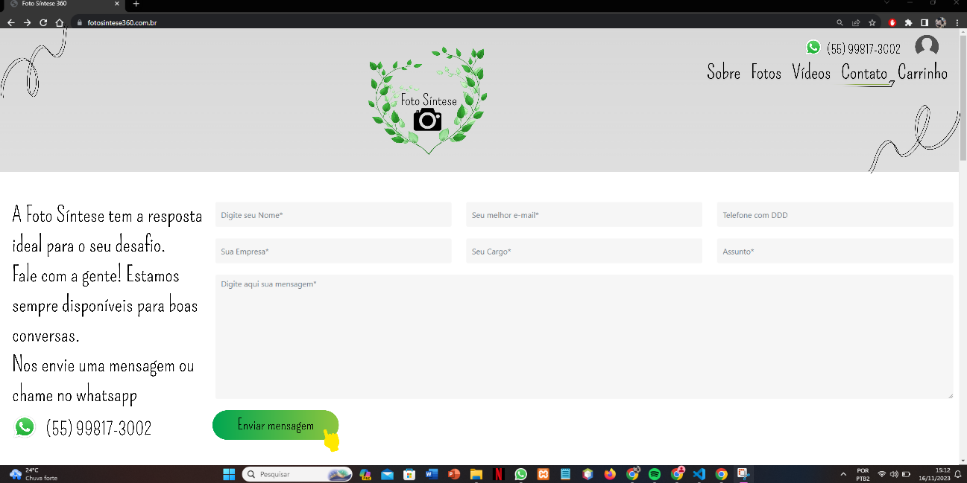

Na seção 'Contato', estamos sempre à disposição para uma conversa agradável e prontos para encarar qualquer desafio que você tenha em mente. Você pode nos contatar deixando uma mensagem ou nos chamando via WhatsApp, estamos aqui para atender suas necessidades e trocar ideias fantásticas.

Foto Síntese capturando momentos, inspirando histórias.

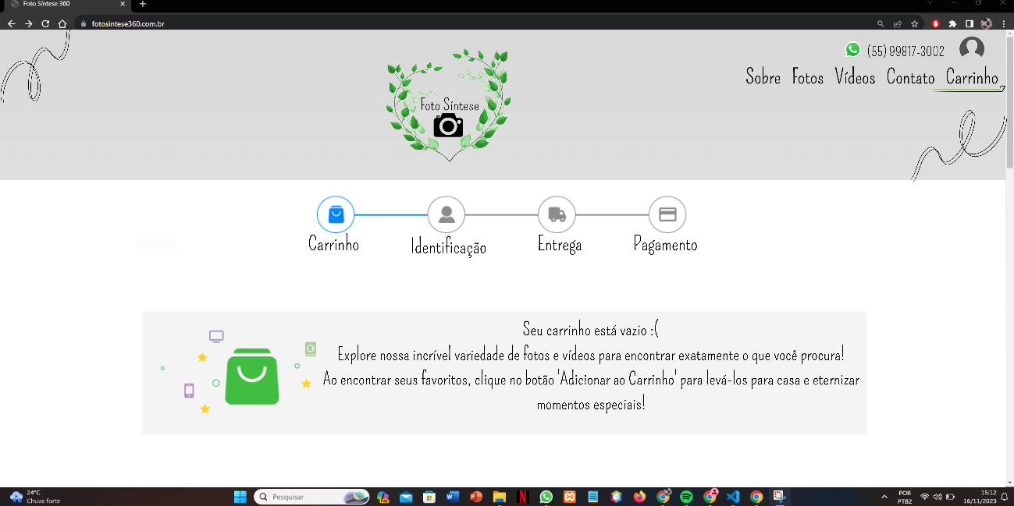

Em sua aba de 'Carrinho', confira todas as suas fotos e vídeos favoritos prontos para serem adquiridos! Avance para as próximas etapas para finalizar sua compra e enviá-los diretamente para seu endereço. Se preferir, também oferecemos a opção de retirada em nossa loja. Faça sua escolha e aproveite!

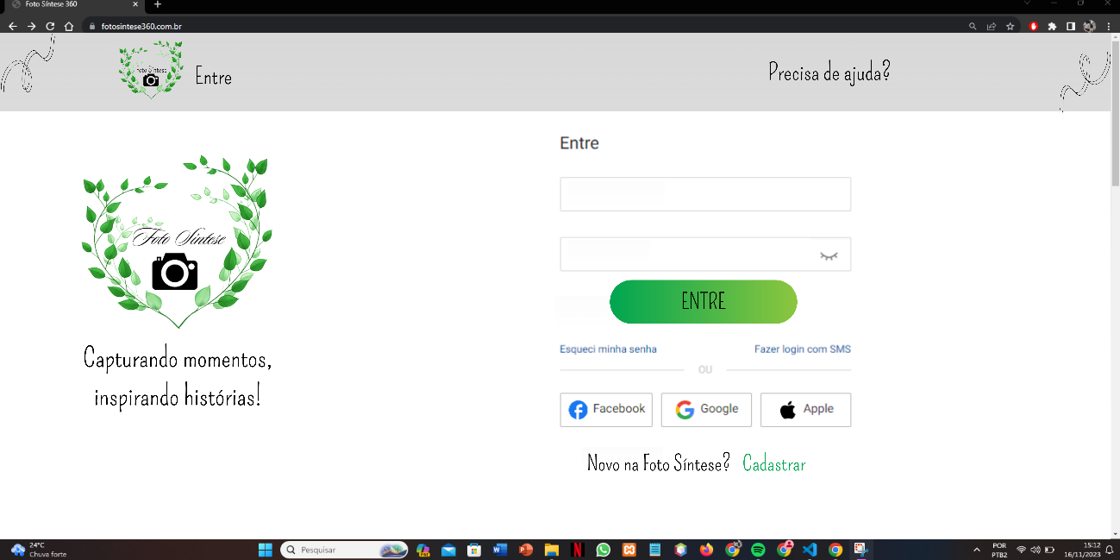

Seja bem-vindo à nossa página exclusiva! Entre para explorar nossas fotos incríveis ou cadastre-se para ter acesso a momentos únicos. Adquira suas imagens preferidas ou contate-nos para capturar os momentos especiais que estão por vir.

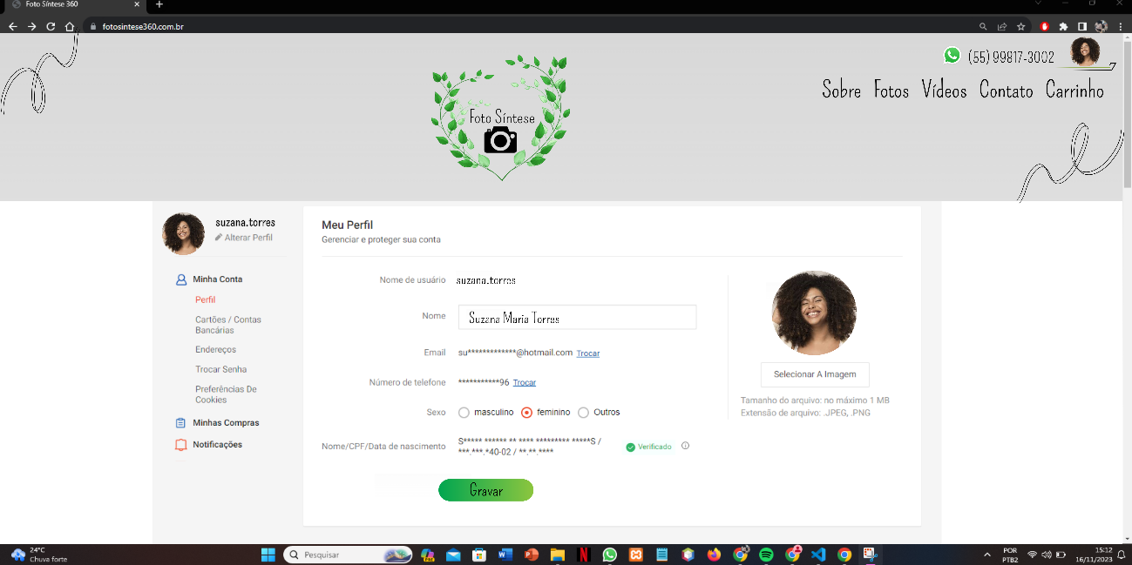

Após se cadastrar e fazer login, você tem o controle total: atualize informações pessoais, gerencie cartões, endereços e altere sua senha. Acesse suas compras passadas e fique por dentro das notificações, tudo na sua conta personalizada.